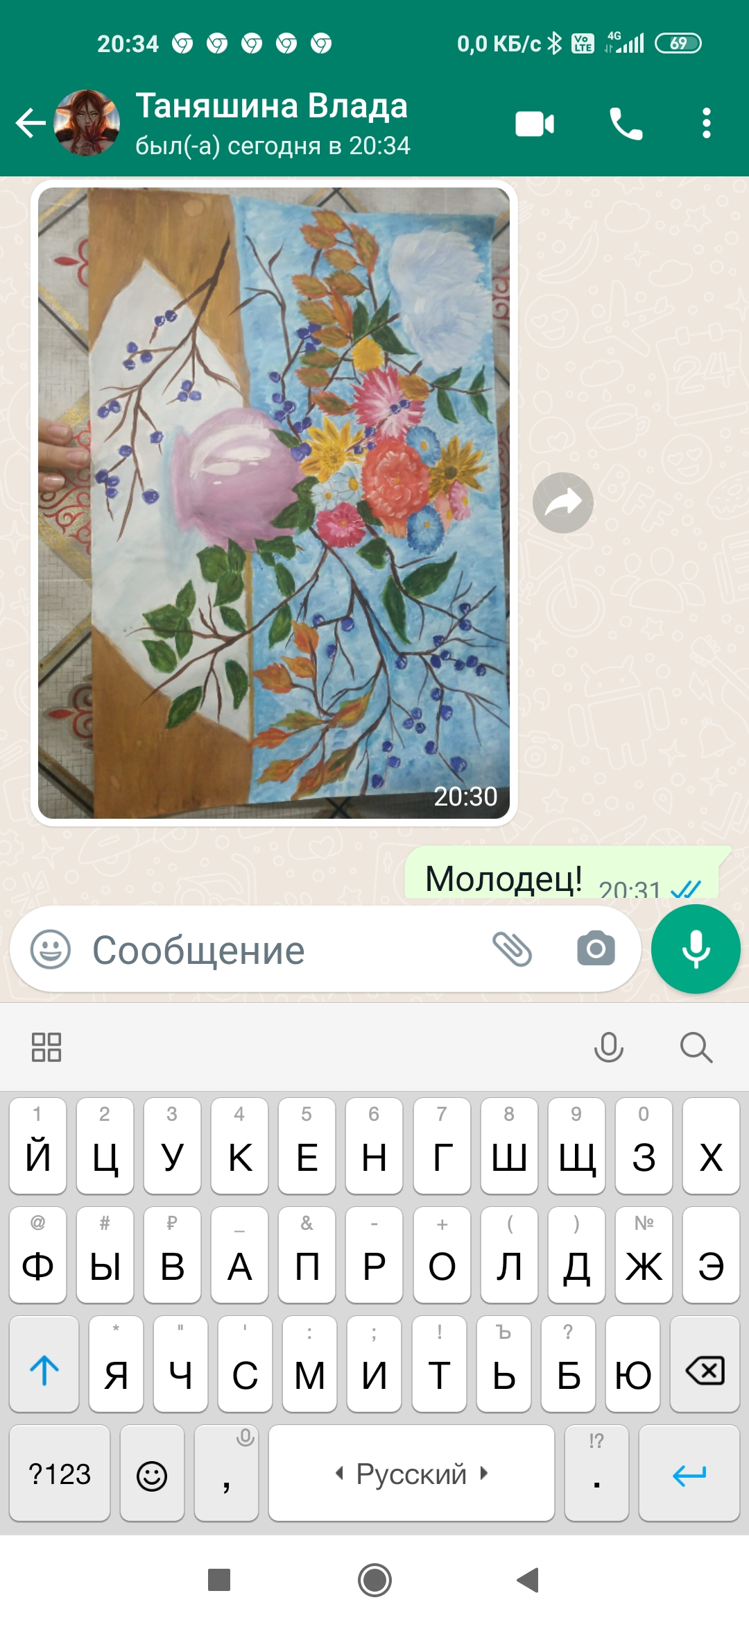

Таняшина Владислава т.о. «Радуга».